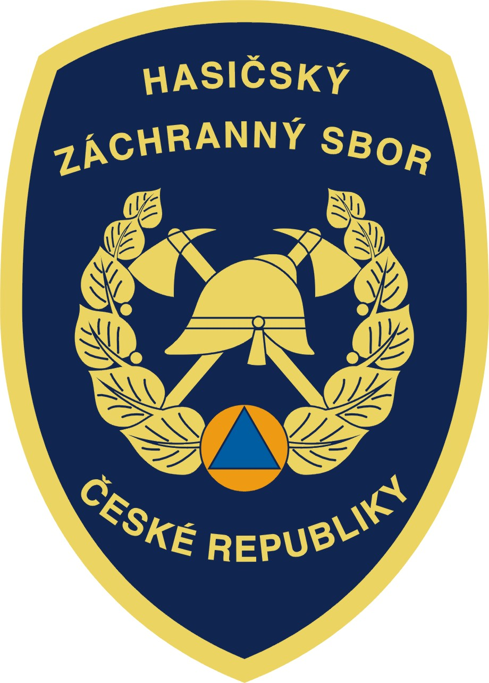

Hasičský záchranný sbor Jihočeského kraje

Pražská 52b, 370 04 České Budějovice 3

České Budějovice dne 23. března 2022

Vážená paní starostko, vážený pane starosto,

Hasičský záchranný sbor Jihočeského kraje eviduje v posledních dnech markantní nárůst počtu požárů v přírodě. Každý den profesionální i dobrovolné jednotky vyjíždějí již k desítkám požárů trav a lesů způsobených nedbalostí při pálení či nedodržení podmínek bezpečného pálení v kombinaci s klimatickými podmínkami těchto dní (sucho, slunečno, vítr).
Počet požárů v přírodním prostředí se běžně pohybuje v průměru jednotek za den. Nyní zasahujeme denně až u tří desítek požárů, které denně likviduje 60 – 70 hasičských jednotek.
Hasičský záchranný sbor Jihočeského kraje na situaci reaguje monitoringem ohlášených pálení. Příslušníci jihočeského sboru pravidelně objíždějí místa pálení a kontrolují, zda jsou dodržena všechna bezpečnostní pravidla, v případě jejich porušení přistupují k udělení sankcí.
Obracíme se na Vás se stejným doporučením. Monitorujte v katastru svých obcí pálení biologického odpadu. Doporučujeme využít Vaše jednotky dobrovolných hasičů ke kontrole míst pálení a využít místní rozhlasy pro informování obyvatelstva o nastalé situaci.
Žádáme Vás o aktivní přístup k uvedené problematice. Ze zkušeností víme, že spolupráce s Vámi tímto směrem byla vždy správnou cestou.
Podrobnější informace s podmínkami bezpečného pálení naleznete v příloze nebo na webových stránkách HZS Jihočeského kraje.

S pozdravem

plk. Ing. Lubomír Bureš
ředitel HZS Jihočeského kraje
vrchní rada

